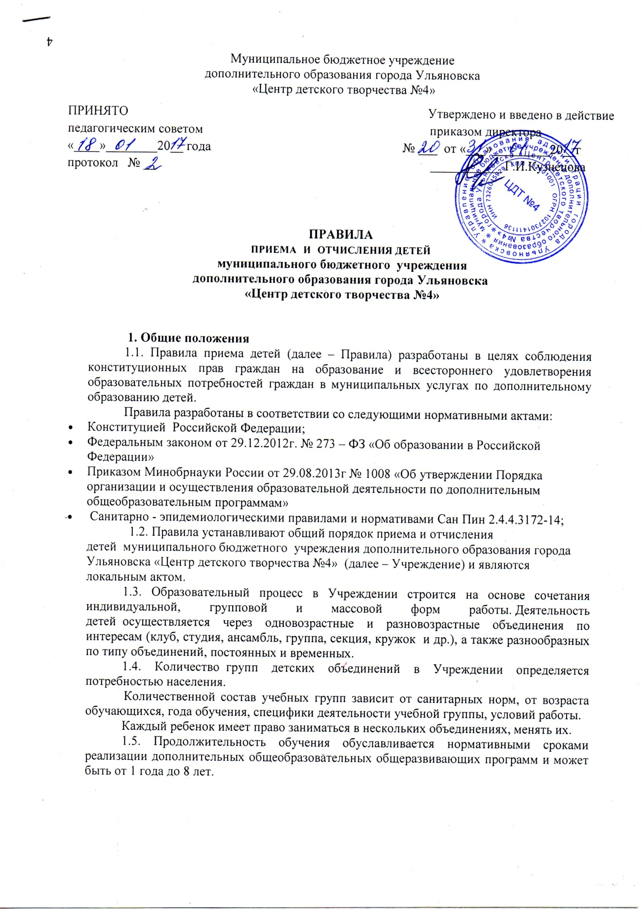

2. Порядок приема
2.1. В детские объединения Учреждения принимаются дети преимущественно с 6 до 18 лет, при отсутствии противопоказаний по состоянию здоровья, но не позже достижения ими возраста восемнадцати лет.
2.2. Прием в детские объединения Учреждения осуществляется на добровольной основе в соответствии с интересами и склонностями детей, независимо от места их проживания.
2.3. Прием детей осуществляется на основе письменного заявления родителей (законных представителей) (приложение 1).
2.4. Прием в Учреждение на обучение по дополнительным образовательным программам в области физической культуры и спорта осуществляется после предоставления родителями (законными представителями детей) медицинского заключения об отсутствии противопоказаний, препятствующих обучению по указанным программам .
2.5. При приеме в Учреждение ребенка, его родители (законные представители) должны быть ознакомлены с Уставом, лицензией на право ведения образовательной деятельности, основными программами, реализуемыми этим образовательным учреждением и другими документами, регламентирующими организацию образовательного процесса.
2.6. Зачисление ребенка на обучение производится путем занесения сведений о нем в журнал учета работы объединений и оформляется приказом по Учреждению.
3. Порядок отчисления
3.1. Образовательные отношения прекращаются в связи с отчислением обучающегося из Учреждения:
1) в связи с завершением срока реализации образовательной программы ;
2) досрочно по основаниям, установленным пунктом 3.2.
3.2. Образовательные отношения могут быть прекращены досрочно в следующих случаях:
1) по инициативе обучающегося или родителей (законных представителей) несовершеннолетнего обучающегося, в том числе в случае перевода обучающегося для продолжения освоения образовательной программы в другую организацию, осуществляющую образовательную деятельность;
2) по инициативе учреждения, в случае применения к обучающемуся, достигшему возраста пятнадцати лет, отчисления как меры дисциплинарного взыскания, а также в случае установления нарушения порядка приема в образовательную организацию, повлекшего по вине обучающегося его незаконное зачисление в образовательную организацию;
3) по решению педагогического совета, за неоднократное совершение дисциплинарных проступков, выразившихся в неисполнение или нарушение Устава, правил внутреннего распорядка, иных локальных нормативных актов по вопросам организации и осуществления образовательной деятельности, допускается применение отчисления несовершеннолетнего обучающегося, достигшего возраста пятнадцати лет, из Учреждения, как меры дисциплинарного взыскания.
Отчисление несовершеннолетнего обучающегося применяется, если иные меры дисциплинарного взыскания и меры педагогического воздействия не дали результата и дальнейшее его пребывание в Учреждении, оказывает отрицательное влияние на других обучающихся, нарушает их права и права работников Учреждения, а также нормальное функционирование Учреждения.
Решение об отчислении несовершеннолетнего обучающегося, достигшего возраста пятнадцати лет, как мера дисциплинарного взыскания принимается с учетом мнения его родителей (законных представителей) и с согласия комиссии по делам несовершеннолетних и защите их прав.
Решение об отчислении детей-сирот и детей, оставшихся без попечения родителей, принимается с согласия комиссии по делам несовершеннолетних и защите их прав и органа опеки и попечительства.
4) по обстоятельствам, не зависящим от воли обучающегося или родителей (законных представителей) несовершеннолетнего обучающегося и Учреждения , в том числе в случае ликвидации Учреждения.
3.3. Досрочное прекращение образовательных отношений по инициативе обучающегося или родителей (законных представителей) несовершеннолетнего обучающегося не влечет за собой возникновение каких-либо дополнительных, в том числе материальных, обязательств указанного обучающегося перед Учреждением.
3.4. Основанием для прекращения образовательных отношений является приказ директора об отчислении обучающегося из Учреждения. Права и обязанности обучающегося, предусмотренные законодательством об образовании и локальными нормативными актами Учреждения , прекращаются с даты его отчисления.

